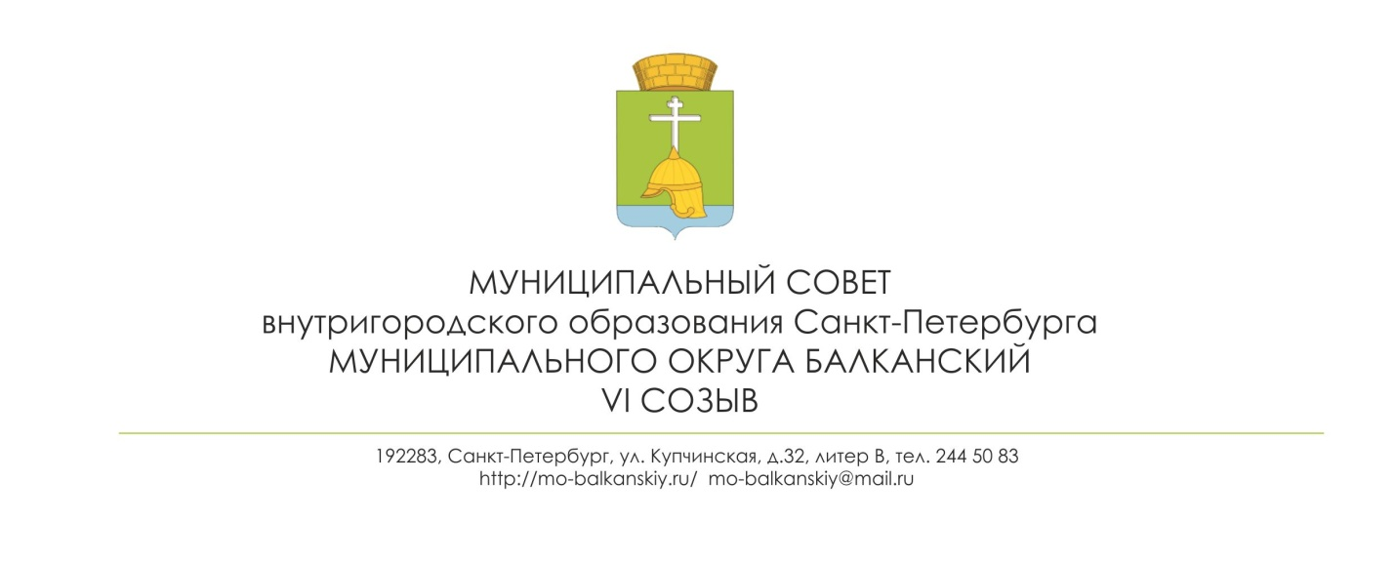
РЕШЕНИЕ
28.05.2020 № 18

О досрочном прекращении полномочий
депутата муниципального совета МО Балканский VI созыва
Кашкарова Ю.Ф.

В связи с отставкой по собственному желанию депутата муниципального совета МО Балканский VI созыва Кашкарова Юрия Фёдоровича, в соответствии с подпунктом 2 части 10, частью 11 статьи 40 Федерального закона от 06.10.2003 № 131-ФЗ «Об общих принципах организации местного самоуправления в Российской Федерации», пунктом 7 статьи 31 Закона Санкт-Петербурга от 23.09.2009 № 420-79 «Об организации местного самоуправления в Санкт-Петербурге», подпунктом 2 пункта 10, пунктом 12 статьи 32 Устава МО Балканский, муниципальный совет

РЕШИЛ:
- Считать полномочия депутата Кашкарова Юрия Фёдоровича прекращенными досрочно.
- Настоящее решение вступает в силу со дня его принятия.

Глава муниципального образования –
председатель муниципального совета С.А. Лебедев

